Référentiel :
Prévention et traitement des situations de conflit d’intérêts pour les membres du personnel

OBJET
Ce référentiel définit comment le groupe Michelin organise la prévention et le traitement des situations de potentiels conflits d’intérêts au travers de règles simples auxquelles tous les employés du Groupe peuvent se référer.

En effet, tout employé peut se trouver confronté à des situations « à risque » dans lesquelles son intérêt personnel (liens de parenté, autre activité professionnelle, activités annexes, …) pourrait potentiellement entrer en contradiction avec l’exercice indépendant, impartial et objectif des missions qui lui sont confiées au sein de Michelin.

DOMAINE D’APPLICATION
Ce référentiel est applicable à tous les employés du groupe Michelin, quel que soit le pays ou la société au sein desquels ils exercent leur mission professionnelle, et quelle que soit la nature de leur contrat de travail ou leur position hiérarchique.
Il est applicable à compter du 1er janvier 2022. Les nouveaux outils et processus décrits dans la présente version du référentiel seront déployés de manière progressive.
Il actualise le référentiel de prévention des conflits d’intérêts (REF_0517_DGP FRc) et complète les dispositions du Code Éthique et du Code de Conduite Anticorruption.
Adresse du Code Éthique : www.ethique.michelin.com

Destinataires : Secrétaire Général Région, Directeur Personnel Région / Pays, Directeur Juridique Région, Directeur Sécurité Région (contacter les gestionnaires de bases Juridique et Sureté lors de la mise à jour du document).

DEFINITION
Un conflit d’intérêt désigne une situation dans laquelle les activités ou les intérêts privés d’un employé entrent en conflit ou semblent entrer en conflit avec l’exercice indépendant, impartial et objectif de ses missions professionnelles au sein du Groupe Michelin.

Dans une démarche de prévention des conflits d’intérêts, le groupe Michelin adopte une définition large des situations qui peuvent faire survenir un conflit d’intérêts. Ainsi, le présent Référentiel couvre aussi bien les conflits d’intérêts « avérés » mais également les conflits d’intérêts « potentiels » ou « apparents » (cf annexe 1 pour illustration):

- un conflit d’intérêts « avéré » vise une situation où une personne a un intérêt (intérêt personnel, familial, professionnel) qui influence la conduite de sa mission au sein de notre Groupe ;

- un conflit d’intérêts « potentiel » recouvre toute situation où il n’existe pas encore de véritable conflit entre les intérêts privés et les missions exercées au sein du Groupe, mais où un conflit d’intérêts pourrait naître notamment en cas d’évolution des activités de la personne concernée ;

- un conflit d’intérêts « apparent » vise enfin les situations où les intérêts privés d’une personne et ses missions exercées au sein de notre Groupe pourraient être perçus comme donnant lieu à un conflit d’intérêts.

En cas de doute sur les règles prévues dans ce Référentiel, les employés peuvent demander conseil auprès de leur supérieur hiérarchique ou de leur Partenaire de Développement.

Le manager et le PDP peuvent solliciter la Direction Juridique de leur Région ou le Correspondant éthique de l'entité au sein de laquelle ils travaillent, pour approfondir l’analyse de la situation.

  - Identifier une situation de conflit d’intérêts
L’existence d’activités pouvant générer des situations de conflits d’intérêts doit être appréciée sur la base de deux critères essentiels :
- les règles légales applicables et
- les missions confiées à la personne.

Parmi les situations qui peuvent donner lieu à un conflit peuvent être citées, à titre d’exemple :

Relations avec les concurrents et les co-contractants de Michelin créant un risque d’un conflit d’intérêts | Exercer une fonction de manière concomitante (ou avoir exercé dans un passé récent) dans une entreprise en relation contractuelle avec Michelin ou en concurrence avec Michelin.  Exercer de manière concomitante une activité concurrente à celle de Michelin pour son compte personnel ou l’un de ses proches.
 | Prendre une décision sur la base des intérêts financiers détenus, sous quelque forme que ce soit, dans une société commerciale contrôlée par des concurrents, des fournisseurs ou des clients de Michelin.
 | Existence de relations personnelles proches avec un entrepreneur ou un dirigeant / actionnaire significatif d’une entreprise en relation contractuelle avec Michelin.
 | Exercer toute activité visant à fournir des biens ou des services à Michelin hors du cadre de sa mission professionnelle au sein du Groupe Michelin.
 | Négocier au nom de Michelin un contrat dont l’employé concerné retire un intérêt personnel actuel ou ultérieur, direct ou indirect.
 | Exploiter à des fins personnelles une opportunité d’affaires ouverte à Michelin.
Mandats électifs et missions dans le secteur public impliquant un risque de conflit d’intérêts  Gestion des personnes | Exercer un mandat électif par lequel la personne concernée peut être amenée à prendre des décisions intéressant Michelin ou l’une de ses entités.
 | Participer à des instances de concertation regroupant des représentants des pouvoirs publics et des acteurs privés pouvant avoir des liens avec l’activité de Michelin (comités professionnels, groupes de travail, etc.), sans avoir reçu de mandat de représentation de l’entreprise ou sans que l’entreprise en ait connaissance.
 | Exercer des responsabilités au sein d’un parti politique pouvant amener la personne à prendre des positions ou organiser des évènements en conflit avec l’exercice indépendant, impartial et objectif de ses missions professionnelles au sein du Groupe Michelin.
 | Omettre d’enquêter ou de prendre des sanctions en présence de comportements qui mériteraient des vérifications ou des mesures disciplinaires en raison des liens personnels avec la personne concernée par les faits.
 | Recruter ou faire recruter un membre de sa famille ou un ami proche ou un membre d’une relation d’affaire à un poste ouvert au sein de Michelin sans respecter les règles applicables en matière de recrutement.

PREVENTION ET GESTION DES SITUATIONS DE CONFLIT D’INTERETS

  - Identification des emplois particulièrement exposés au risque de conflit d’intérêts
Le groupe Michelin considère que chacun doit être sensibilisé à la notion de conflit d’intérêts.

Par ailleurs, le Groupe a également identifié des emplois particulièrement exposés au risque de conflit d’intérêt :
  - Tout employé exerçant une mission à très haut niveau de responsabilité (CAT 1 & 2)
  - Tout employé exerçant une mission répondant à la double condition suivante :
    - à haut niveau de responsabilité (CAT 3)
    - dans un métier identifié comme sensible : Ventes, Achats, Juridique, Finance, Personnel, Affaires publiques, Fusion & Acquisition.

Les Directeurs des Services du Personnel des Régions peuvent également inclure dans cette liste d’autres emplois, en lien avec les responsables locaux des diverses fonctions et en coordination avec la Direction Juridique / Ethique et la Direction Juridique de la Région concernée.

Cette liste pourra également être complétée selon les résultats de la cartographie du risque de corruption.

  - Dispositions à mettre en place dans chaque pays
Responsable : La fonction SP Pays, avec l’aide des hiérarchiques concernés et de la fonction juridique locale.

    - Sensibilisation de tous les salariés (sauf CAT 5) aux principes et règles du Groupe en matière de prévention des conflits d’intérêts (e-learning G00271 de formation commune avec la prévention des risques de corruption et trafic d’influence).
  - En 2021 puis tous les 2 ans
  - Pour les nouveaux embauchés : à leur arrivée puis tous les 2 ans
  - La complétude de ce module de formation vaut engagement de la personne à respecter les prescriptions du Groupe en matière de conflit d’intérêts.

- Formation des employés particulièrement exposés au risque de conflit d’intérêt :
  - Formation à la prise de poste à la prévention et au traitement des conflits d’intérêts (définition, exemples, outil d’auto-analyse, modalités de déclaration, plan d’actions…) : module G00804.
  - La complétude de ce module vaut engagement de la personne à respecter les prescriptions du Groupe, à informer immédiatement son manager de toute situation de conflit d’intérêt potentiel ou avéré, et à mettre en œuvre les actions définies par l’entreprise pour remédier à la situation.
  - Tous les 2 ans, module complémentaire (module en cours de création) incluant une déclaration, à date, que la personne n’est pas en situation de conflit d’intérêts dans l’exercice de son activité professionnelle et l’engagement du salarié à informer immédiatement son manager de toute future situation de conflit d’intérêt potentiel ou avéré.

- Sensibilisation des managers et du service du personnel

Les Directeurs des services du personnel Région/pays/site, les PDP et l’ensemble des managers sont régulièrement sensibilisés à la prévention et au traitement des conflits d’intérêts.

- Mise à disposition d’un outil d’auto-analyse et de formulaire de déclaration

Un outil d’auto-analyse est mis à disposition des employés du groupe Michelin pour leur permettre d’évaluer leur situation.

- Lorsqu’un salarié détecte, de bonne foi, un conflit d’intérêt potentiel, il informe immédiatement son manager pour approfondir l’analyse.
- Le Partenaire de Développement, le Correspondant Éthique local ou un juriste local est associé, si nécessaire, à la démarche d’analyse avec le manager et le salarié.
- Le salarié enregistre ensuite sa déclaration de potentiel conflit d’intérêt selon le processus en vigueur.
- Le manager complète cette déclaration avec le plan d’action défini pour mettre sous contrôle le risque.

Les déclarations et les plans d’actions associés seront mises à la disposition du salarié, du manager, du Partenaire du Développement, du Correspondant Éthique local, de la Direction Juridique de l’entité concernée et, le cas échéant, de la Direction Éthique.

- Actions de prévention ou de remédiation

Diverses actions de prévention ou de remédiation pourront être mises en œuvre afin de traiter les éventuels conflits de manière adéquate et proportionnée dans les meilleurs délais.

Ces actions sont mises en œuvre par l’Entreprise de façon graduée :

    - en fonction de la nature du conflit d’intérêts
    - en fonction de la cause du conflit d’intérêts
    - en fonction du caractère ponctuel / récurrent

L’action définie peut être :
- soit un aménagement ponctuel ou durable des missions et attendus du poste et/ou des modes de fonctionnement, par exemple :
  - retrait de la mission du salarié des activités / des décisions concernées (le salarié se désiste d’un appel d’offre, de l’achat de prestation, d’autre décision …)
  - restriction de ses délégations de signature
  - restriction de ses accès à des informations spécifiques
  - les activités identifiées sont réalisées sous le contrôle renforcé du responsable hiérarchique
- soit, dans les cas les plus complexes, lorsqu’une incompatibilité de principe est identifiée avec la fonction exercée, un changement de poste de la personne concernée.
- Soit toute autre solution adaptée à la résolution du conflit

Le Comité d’Éthique local, ou son représentant désigné, est systématiquement associé à l’analyse des cas les plus complexes.

  - Manquements

Lorsqu’une situation de conflit d’intérêt non déclarée est révélée (par exemple par un tiers : autre employé, personne externe), la situation sera analysée par le manager, le PDP et un des spécialistes.

Le cas échéant, les actions nécessaires pour remédier à la situation de conflit d’intérêts (cf paragraphes précédents) seront définies et mises en œuvre.

Il sera rappelé au salarié l’importance de se conformer strictement aux principes du Groupe en matière de prévention des conflits d’intérêts.

S’il s’agit d’un conflit d’intérêts non déclaré et dont les conséquences sont dommageables pour l’entreprise ou dont le salarié retire un intérêt personnel, l’entreprise mettra en œuvre une procédure disciplinaire pouvant aboutir au licenciement dans les cas les plus graves, dans le respect des dispositions légales locales applicables et conformément au règlement intérieur ou à tout autre référentiel équivalent du droit local gouvernant l'entité concernée.

La décision de sanctionner par l’entreprise, ou pas, ainsi que la nature et le niveau de la sanction sont validés par le Comité Éthique local en lien avec le SP concerné et la Direction Juridique locale, et dans certains cas particuliers, en concertation avec un représentant du Comité Éthique Groupe (cf référentiel DCJ_030 sur le Traitement des Alertes Éthiques).

Décision de sanction - Critères aggravants :
- Premier signalement fait par un tiers
- Mauvaise foi avérée du salarié
  - Personne particulièrement avertie, spécialiste de son domaine
  - Existence d’un code de déontologie spécifique (interne) à l’entité ou au métier (interne ou externe)
  - Intérêt personnel, actuel ou ultérieur, direct ou indirect, du salarié (montant en valeur et autres critères, à définir par le Comité Éthique local)
- Risque réputationnel pour l’entreprise

  - Protection

Il est de l'intérêt de tous de se conformer strictement à ce Référentiel, puisque celui-ci a pour but de protéger non seulement Michelin, mais également tous ses employés.

Ainsi, le fait de déclarer de bonne foi une situation de conflit ne pénalisera pas la personne concernée mais doit être, au contraire, perçu comme la marque de son implication personnelle dans le respect des principes éthiques qui gouvernent les activités du Groupe.

  - Données Personnelles

Le principe de déclaration systématique de toute situation de conflit potentiel ou avéré doit s’articuler avec le respect de la vie privée des personnes travaillant au sein de Michelin auquel le Groupe est particulièrement attaché.

Pour cette raison, toute personne qui estimerait que les informations qu’elle devrait éventuellement renseigner porteraient atteinte à sa vie privée, aura la possibilité de ne pas communiquer d'informations sur la nature précise d'un conflit d’intérêts déclaré via le formulaire mais de simplement signaler l’existence de la situation de conflit d’intérêts qu’elle rencontre.

La gestion des données à caractère personnel fournies dans le formulaire de déclaration d'intérêts ou pendant l'entretien annuel est conforme aux obligations légales en vigueur.

Schéma 1 - sensibilisation des salariés

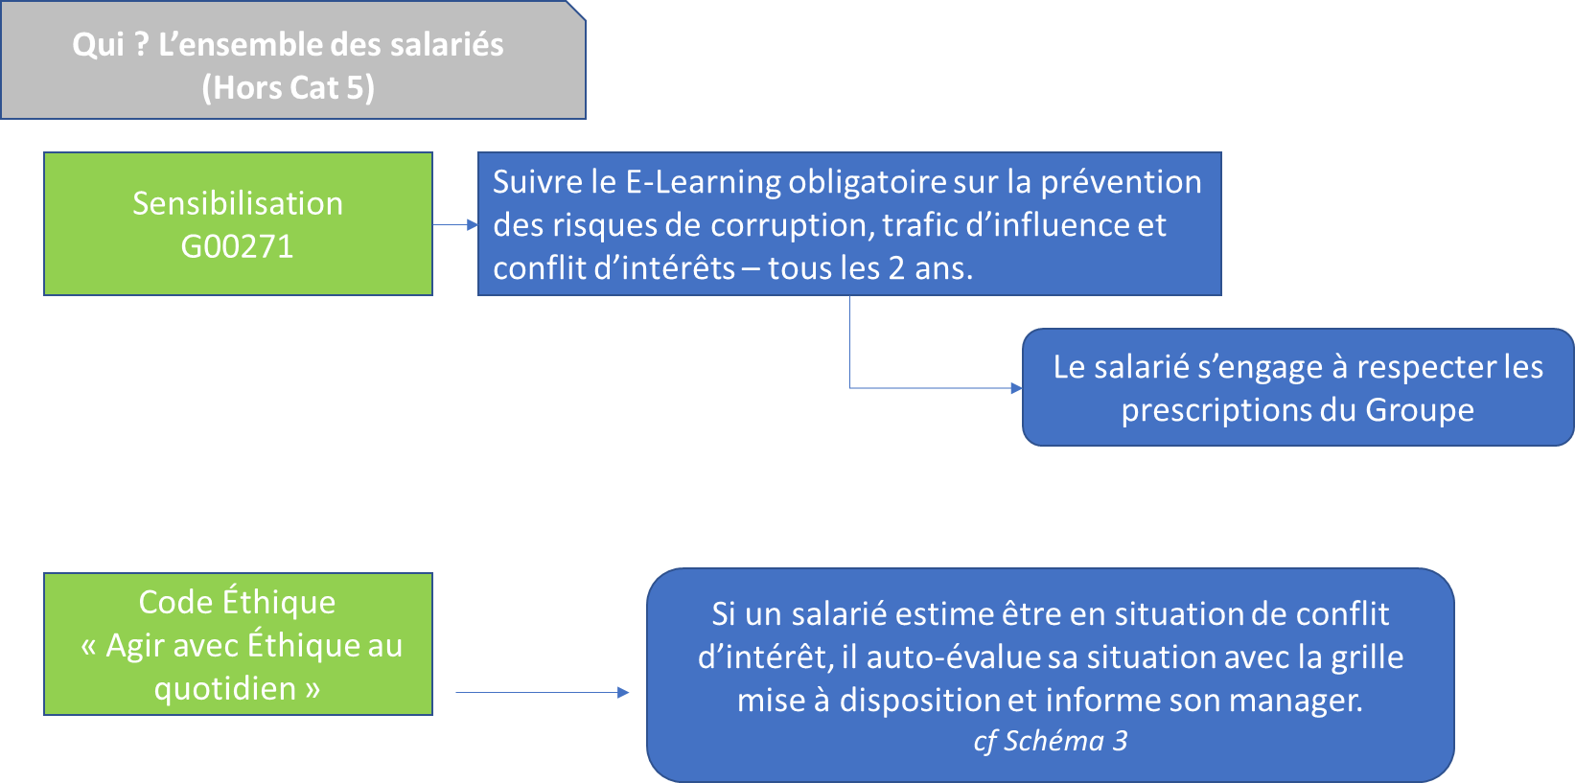

Schéma 2 - Formation obligatoire des salariés particulièrement exposés au risque :

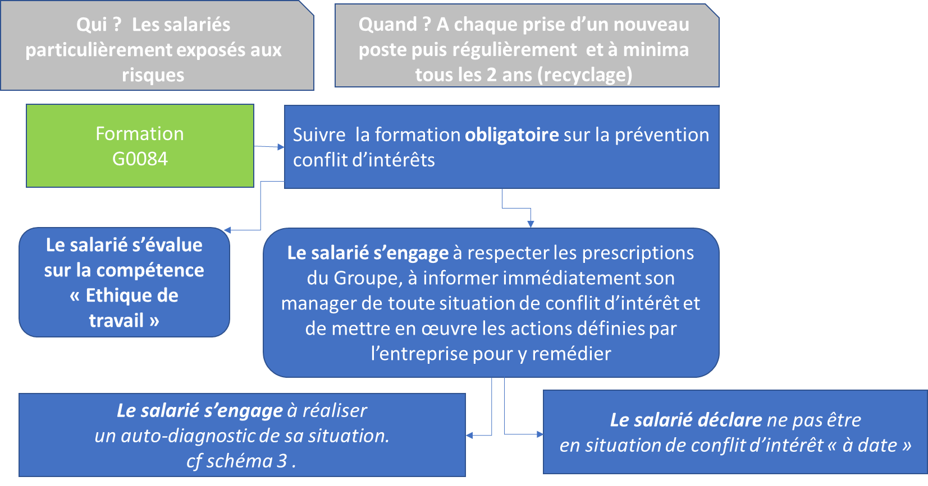
Schéma 3 – Détecter, Analyser, Traiter et Déclarer une situation de conflit d’intérêts

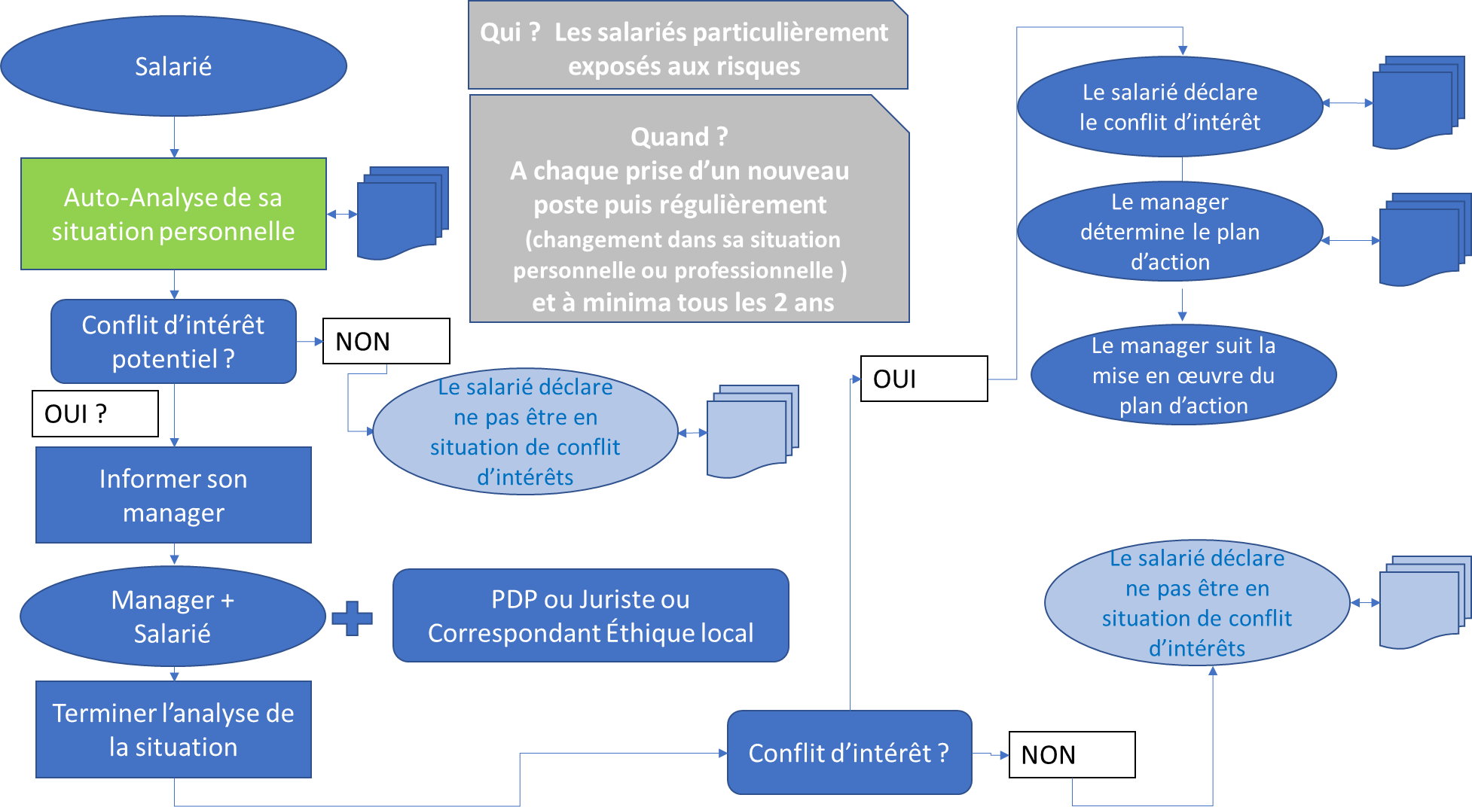

Schéma 4 – Signalement par un tiers d’une situation de conflit d’intérêts

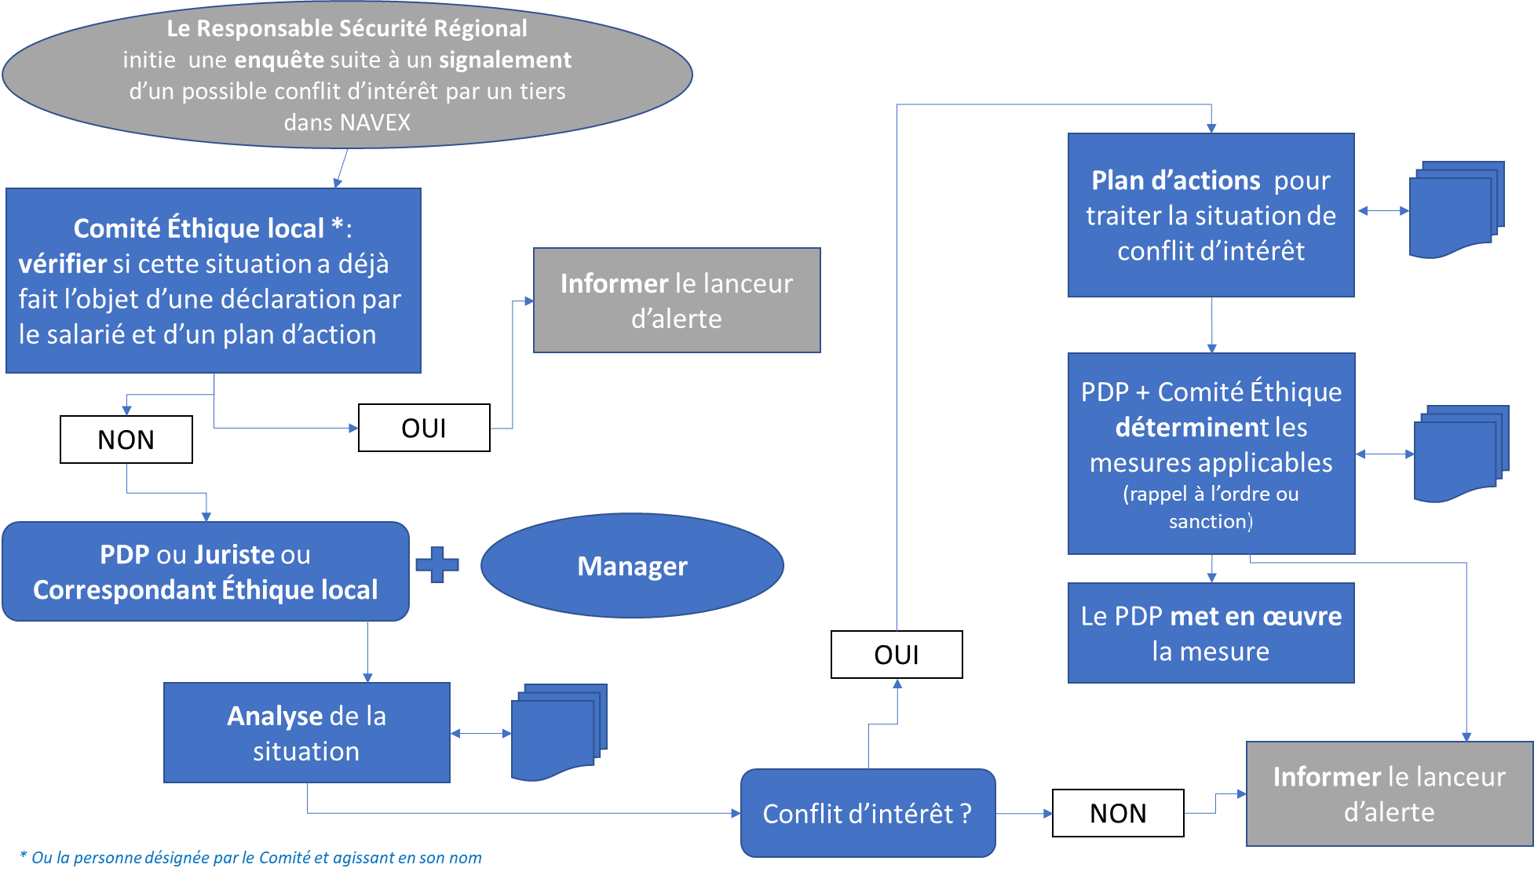

ANNEXE 1 – Illustrations conflit d’intérêts avéré, potentiel et apparent.

Domaine des Achats

- Conflit avéré : je suis acheteur et un membre de ma famille est dirigeant d’une société dont l’activité se situe dans le champ de mon portefeuille d’achats : cette société répond à un appel d’offre dont je suis responsable.
- Conflit potentiel : je suis acheteur et un membre de ma famille est dirigeant d’une société dont l’activité se situe dans le champ de mon portefeuille d’achats , mais sans contrat, ni négociation en cours avec Michelin aujourd’hui.
- Conflit apparent : je suis acheteur et un membre de ma famille est dirigeant d’une société ayant un contrat avec Michelin, pour une activité ne se situant pas dans le champ de mon portefeuille d’achats (contrat négocié et suivi par un autre acheteur).
Domaine des Ventes

- Conflit avéré : je suis commercial et un membre de ma famille est associé d’une société de distribution de pneumatiques située dans mon territoire de vente : cette société est un gros client de Michelin et je suis responsable de la relation commerciale entre Michelin et ce client.
- Conflit potentiel : je suis commercial et un membre de ma famille est associé d’une société de distribution de pneumatiques située dans mon territoire de vente. Cette société n’est pas, à ce jour, cliente du groupe Michelin.
- Conflit apparent : je suis commercial et un membre de ma famille est associé d’une société de distribution de pneumatiques cliente du groupe Michelin. Cette société ne fait pas partie de mon portefeuille de clients (contrat suivi par un autre commercial).
Domaine Juridique

- Conflit avéré : je travaille au service juridique et mon conjoint est associé dans le cabinet d’avocats sélectionné par Michelin pour traiter un contentieux dont je suis en charge.
- Conflit potentiel : je travaille au service juridique et mon conjoint travaille dans le cabinet d’avocats que Michelin envisage de sélectionner pour traiter un contentieux dont je suis en charge.
- Conflit apparent : je travaille au service juridique et mon conjoint travaille dans le cabinet d’avocats que Michelin vient de sélectionner pour traiter un contentieux suivi par un autre juriste.

